В Египте люди в масках застрелили христианина

24 января 2018
Вечером 13 января в городе Эль-Ариш был застрелен молодой христианин, вернувшийся на родину после прошлогодних нападений на христианскую общину.
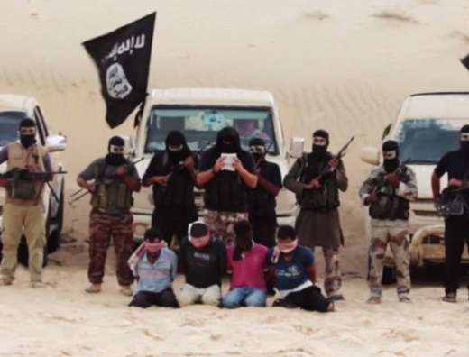
27-летний Бассем Шехата Хараз вернулся в город, чтобы найти работу, но исламисты узнали, что он христианин, и убили его. В феврале 2017 года, после убийства множества христиан боевиками ИГИЛ он, вместе с целой общиной христиан, бежал из города.
Полгода назад, так и не найдя работы в Каире, он вернулся с семье в Эль-Ариш, в надежде снова открыть свой магазин.
Вечером 13 января, трое вооруженных людей в масках остановили его на улице, шедшего со своим братом и другом-мусульманином.
Увидев у Бассема крестик, они спросили, христианин ли он. Услышав положительный ответ, боевики тут же застрелили молодого человека, а его брата и друга-мусульманина прогнали.
Бассем – это уже второй христианин из Эль-Ариша, которого убили после возвращения в город. В мае 2017 года 40-летний христианин, работавший парикмахером, был так же застрелен неизвестными в масках во время работы в своей парикмахерской.

